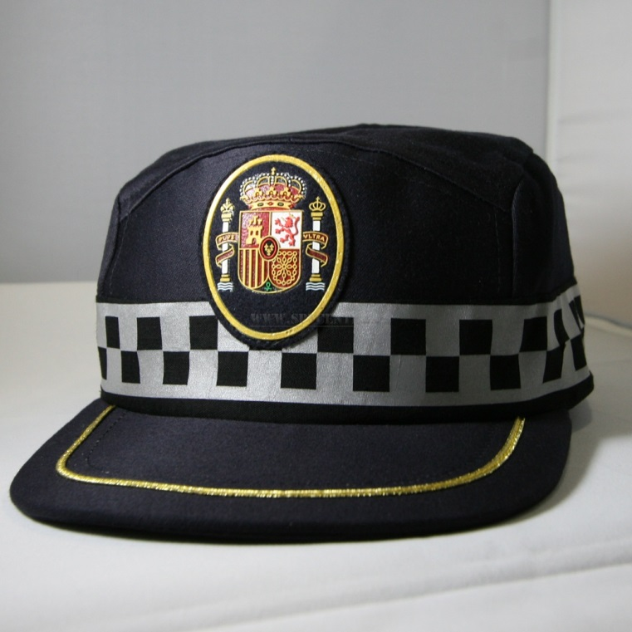

 

ACTUALIZADO CON LA NUEVA LSV RDL 6/2015

Y ÚLTIMO BAREMO SANCIONADOR DE LA DGT

**CODIFICADO DE INFRACCIONES DE TRÁFICO**

ACTUALIZADO CON LA NUEVA LSV

RDL 6/2015 Y ÚLTIMO BAREMO SANCIONAR DE LA DGT

**DIRIGIDO A TODOS LOS MIEMBROS DE LAS FUERZAS Y CUERPOS DE SEGURIDAD CON COMPETENCIA EN MATERIA DE TRÁFICO**

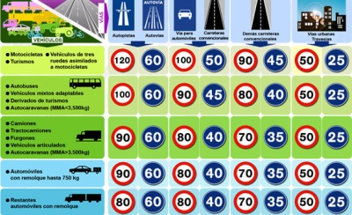  **Aurelio Urbán Rubio** 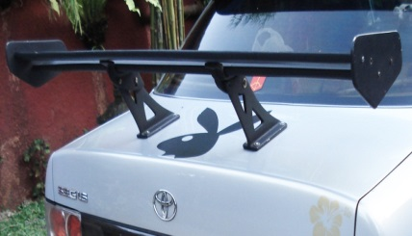

 

**CODIFICADO DE INFRACCIONES**

**1º EDICIÓN: 2016**

**ESTRUCTURA DEL CODIFICADO**

* **Ley de Seguridad Vial.**
* **Reglamento General de Circulación.**
* **Reglamento General de Vehículos.**
* **Reglamento General de Conductores.**
* **Escuela Particulares de Conductores.**
* **Seguro Obligatorio de Vehículos.**
* **Actuación por seguro obligatorio de automóviles.**
* **Intervención policial con taxis.**
* **Intervención policial con mercancías peligrosas clases 2 (GLP) y clase 3.**
* **Impuestos especiales.**
* **Reformas de importancia en automóviles.**
* **Reformas de importancia en turismos y todoterrenos.**
* **Reformas de importancia en ciclomotores y motocicletas.**

 

* Reformas de importancia en vehículos industriales.
* Reformas en remolques y semirremolques.

**CARACTERÍSTICAS**

* **Actualizada esta segunda edición a la nueva Ley de Seguridad Vial.**
* **Actualizado con el nuevo baremo sancionador de la DGT.**
* **Tamaño formato A5 (14,8 x 21 cm).**
* **Encuadernación en espiral para poder sustituir todas las actualizaciones que se produzcan.**
* **Distinción de los diferentes módulos en que se compone el codificado mediante hojas de distinto a color.**
* **Más de 100 imágenes explicativas**
* **Precio asequible de 19 € por ejemplar (gastos de envío ordinario incluidos); si desea que se realice el envío en la modalidad «certificado», se añadirá un incremento de 4,50 € sobre el precio habitual, es decir, el precio total será de 23,50 €; si desea pagar a contrarrembolso, se añadirá un incremento de 9€ sobre el precio habitual resultando el precio final de 28 €.**
* **Precios especiales para pedidos superiores a 20 ejemplares originales o personalizados con escudo policial.**

**ACTUALIZACIONES, CONSULTAS Y ADQUISICIÓN**

Si se quiere recibir actualizaciones sobre el codificado, así como información respecto a toda la normativa que se incorpore a nuestro ordenamiento jurídico relacionada con tráfico, transportes en todas sus modalidades y actuación con permisos de conducción y vehículos extranjeros, se deberá mandar un e-mail a la siguiente dirección:

**actualizacionyconsultastrafico@gmail**

Una vez recibido el correo del remitente, este se añadirá a una base de datos, con el objetivo de la remisión de las actualizaciones correspondientes y/o respuestas a las preguntas formuladas.

**PARA LA ADQUISICIÓN DE EJEMPLARES**

plv20577@gmail.com

**PARA LA ADQUISICIÓN SUPERIOR A 20 EJEMPLARES**

**ORIGINALES O PERSONALIZADOS**

[**aurbanrubio12@gmail.com**](mailto:aurbanrubio12@gmail.com)

**PÁGINAS INTERIORES**

|  |  |  |  |  |  |  |  |  |  |  |  |  |  |  |  |  |  |  |  |  |  |  |  |  |  |  |  |  |  |  |  |  |  |  |  |
| --- | --- | --- | --- | --- | --- | --- | --- | --- | --- | --- | --- | --- | --- | --- | --- | --- | --- | --- | --- | --- | --- | --- | --- | --- | --- | --- | --- | --- | --- | --- | --- | --- | --- | --- | --- |
| |  |  | | --- | --- | | **Documentación en vehículos exentos parcialmente de cumplir el ADR cuando transporten mercancías peligrosas** *(GLP)* **en bultos** | | | **1.** | Permiso de conducción. | | **2.** | Autorización CAP *(permiso C1 o C)* a partir de los expedidos 11/09/2009. | | **3.** | Permiso de Circulación. | | **4.** | Tarjeta de Inspección Técnica. | | **5.** | ITV en vigor. | | **6.** | Carta de porte. | | **7.** | Extintor. ( capacidad mínima 2Kg y fácilmente accesible) | | **8.** | Tarjeta de transportes *(públicos >MMA 2000 kg y privado >MMA 3500 kg)*. | | **9.** | Seguro. | | **10.** | Tacógrafo *(MMA >3.500 kg)*. | | **11.** | Limitador de velocidad. | | **12.** | Aparato de iluminación portátil | | **13.** | Prohibición de fumar( cigarrillos electrónicos también incluidos) durante las manipulaciones, en la proximidad del vehículo y dentro del mismo ( se entiendo dentro, donde está la carga) | | **14.** | Se prohíbe introducirse en el interior donde está la carga de un vehículo cubierto con aparatos de iluminación portátiles distintos de los diseñados de modo que puedan inflamar los gases inflamables que se hubieran podido esparcir en el interior del vehículo. |  |  | | --- | | **Nota:** el vehículo **NO llevará** paneles, etiquetas de peligro, instrucciones escritas, carné adr el conductor |      |  |  | | --- | --- | | **Intervención mercancías**  **clase 3**  **Gasóleo: Nº ONU 1202**  **Gasolina: Nº ONU 1203**  http://tienda.laracat.com/204-428-thickbox/etiqueta-liquidos-inflamables-3.jpg http://tienda.laracat.com/204-427-thickbox/etiqueta-liquidos-inflamables-3.jpg | Descripción: 1203-36-gasolina-DAF-95-XF-BP-Schenk-Herwig-060205-02 | | Mercancías más cotidianas en casco urbano efectuado en cisternas fijas. | |     **Parachoques**   * Descripción: C:\Users\Ray\Ray ultraportatil\Codificado tráfico CCOO\Reformas de importancia\Defensas\Defensa tuning.jpgPieza o aparato que llevan exteriormente los automóviles y otros carruajes, en la parte delantera y trasera, para amortiguar los efectos de un choque. * Los parachoques tendrán que absorber los golpes hasta una determinada presión sin que aparezca una deformación permanente. * Las homologaciones de parachoques en vehículos tuning son para personalizar éste con formas atrevidas y grandes entradas de aire. |

|  |  |  |
| --- | --- | --- |
| **VEHICULO PARA PERSONA CON MOVILIDAD REDUCIDA**  Descripción: C:\Users\Ray\Ray ultraportatil\Documentos nuevos\Vehículo LCM.jpg  **Permiso requerido: LCM - A1 - B**  **Velocidad máxima:** 45km/h  **Tara máxima:** ≤350 kg  **Edad requerida:** 14 años  **Para transportar pasajero:** 16 años (conductor)  No puede ser conducido con el permiso AM  Se matriculan como ciclomotores | | **VEHÍCULO ESPECIAL AGRÍCOLA**  autopropulsado o sus conjuntos, cuya masa o dimensiones máximas autorizadas **no exceden** de los límites establecidos para los vehículos ordinarios y velocidad máxima por construcción **es igual o < a 45Km/h**  Descripción: C:\Users\Ray\Ray ultraportatil\Documentos nuevos\Tractor España.jpg  **Permiso requerido: LVA – B**  Vehículos de motor, MMA:   * Con 2 ejes: 18 Tm * Con 3 ejes: 25 Tm   Remolques, MMA:   * Con 2 ejes: 18 Tm * Con 3 ejes: 24 Tm   **Edad requerida:** 16 años |
|
|
|
|
|
|
|
|
|
|
|
|
|
|
| **MOTOR 2 RUEDAS**  [Descripción: Descripción: Aerox R](http://www.yamaha-motor.es/products/scooters/Under50cc/aeroxr.jsp)  **Permiso requerido: LCC - AM - B**  **Cilindrada:** ≤50 cm3  **Velocidad máxima:** 45km/h  **Edad requerida para conducir y llevar pasajero:** 15 años años | | **CICLOMOTOR 3 RUEDAS**  Descripción: Descripción: Speedy Tortuga Trigger salon de valencia  **Permiso requerido: LCC - AM - B**  **Velocidad máxima:** 45km/h  **Cilindrada:** ≤50 cm3  **Edad requerida para conducir y llevar pasajero :** 15 años |
|
|
|
|
|
|
|
|
|
|
|
|
| **CUATRICICLO LIGERO (4 ruedas)**  **Descripción: Descripción: IMG_0007**  **Permiso requerido: LCC - AM - B**  **Tara:** <350 kg  **Velocidad máxima:** 45km/h  **Cilindrada:** ≤50 cm3  **Potencia máxima:** 4 kw  **Edad requerida Edad requerida para conducir y llevar pasajero:** 15 años  Cuando en el permiso de conducir aparezca el código 79.02 ( anteriormente era el 107) significa que sólo está habilitado para la conducción de ciclomotores de 3 y 4 ruedas. | | |
|
|
|
|
|
|
|
|
|
|
|
|
| **MOTOCICLETA A1**  [Descripción: Descripción: scooter](http://images.google.es/imgres?imgurl=http://www.autobonus.es/NOTICIAS/fotonoticias/scooter.jpg&imgrefurl=http://www.autobonus.es/NOTICIAS/Modificaciones%20que%20afectan%20al%20PERMISO%20de%20CONDUCIR%20en%20el%20nuevo%20REGLAMENTO.htm&h=289&w=300&sz=17&hl=es&start=3&um=1&tbnid=BsZ-k6r-8hohsM:&tbnh=112&tbnw=116&prev=/images?q=MOTOCICLETAS+LIGERAS&um=1&hl=es&sa=N)  **Permiso requerido: A1 - B (3 años antigüedad)**  **Cilindrada máxima:** 125 cc ( con o sin sidecar)  **Potencia máxima:** 11 kw ( 15 Kw)  **Relación potencia/peso:** ≤0,1 kw/kg  Se concede el AM al obtener el A1.  Autoriza a conducir vehículos de movilidad reducida ( LCM) | **MOTOCICLETA A2**  Descripción: Descripción: moto_guzzi  **Permiso requerido: A2**  **Potencia máxima:** hasta 35 Kw. ( 46,7 CV, aprox 500c.c)  **Relación potencia/peso:** ≤0,2 kw/kg y no derivadas de un vehículo con más del doble de su potencia ( máximo 95,2 CV)  Hay limitación de potencia pero no de cilindrada  Autoriza a conducir vehículos de movilidad reducida ( LCM)  Autoriza a triciclos hasta 15Kw  **Edad requerida:** 18 años | |

